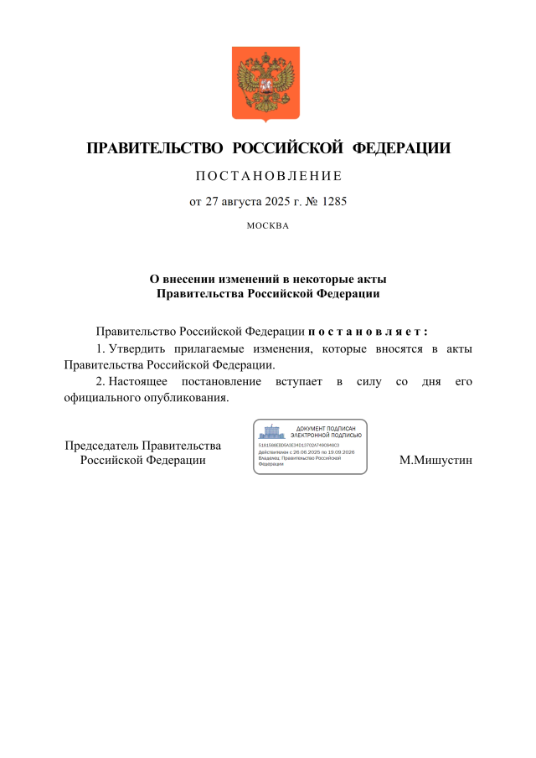

**Постановление Правительства РФ от 27.08.2025 № 1285 «О внесении изменений в некоторые акты Правительства Российской Федерации»**

***Внесены изменения в порядок организации и осуществления федерального государственного надзора в области гражданской обороны:***

уточнены основания и порядок проведения профилактических визитов,

закреплена возможность использования мобильного приложения «Инспектор» при проведении контрольных (надзорных) мероприятий,

установлен порядок проведения контрольного (надзорного) действия - эксперимента, заключающегося в использовании тест-ситуаций,

определены сроки, в течение которых может быть подана жалоба   
на решение органа, осуществляющего государственный надзор, действия (бездействие) его инспекторов.

Информация взята из открытых интернет-источников.